Литературная викторина «В гостях у Николая Носова»
В 2018 году отмечается 110 лет со дня рождения замечательного детского писателя Николая Николаевича Носова. В развитие детской литературы Н. Носов внес существенный вклад. 14 февраля на базе «МКОУ СОШ № 2» во 2-х классах гл. библиотекарем Детского отдела Т. В. Васильевой была проведена литературная викторина «В гостях у Николая Носова».
Цели:
- В игровой форме обобщить и систематизировать знания учащихся о жизни и творчестве Н.Н. Носова, расширять читательский кругозор учащихся.
- Содействовать развитию репродуктивной деятельности, связанной с активной работой мышления: умением аргументировать, анализировать, классифицировать, обобщать. Развивать выразительное чтение, чувство юмора.
- Прививать интерес к книге, к слову. Воспитывать бережное отношение к книгам.
В начале мероприятия ведущая познакомила учащихся с жизнью и творчеством писателя, а затем ребята приняли активное участие в викторине по произведениям Носова.
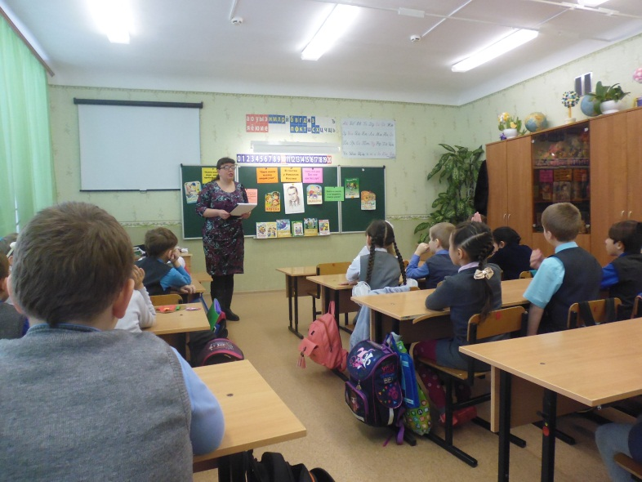
Ученики вспоминали рассказ по отрывку из него, помогали гному Забывалке восстановить названия произведений, с удовольствием посетили «Бюро находок» и определили, какому герою и из какого рассказа принадлежат вещи.
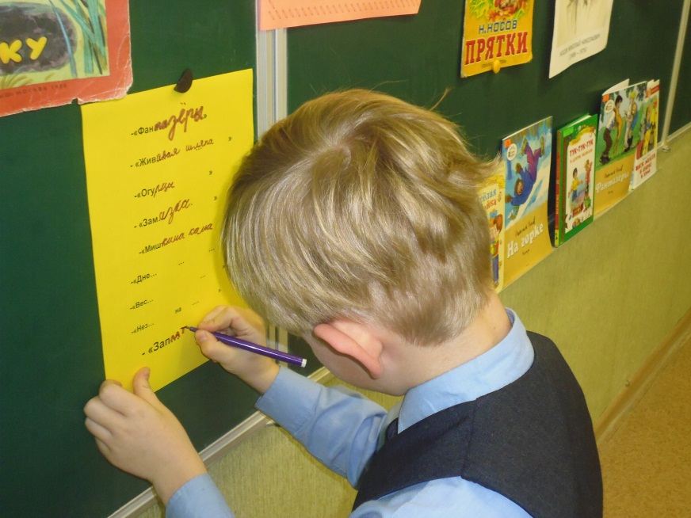
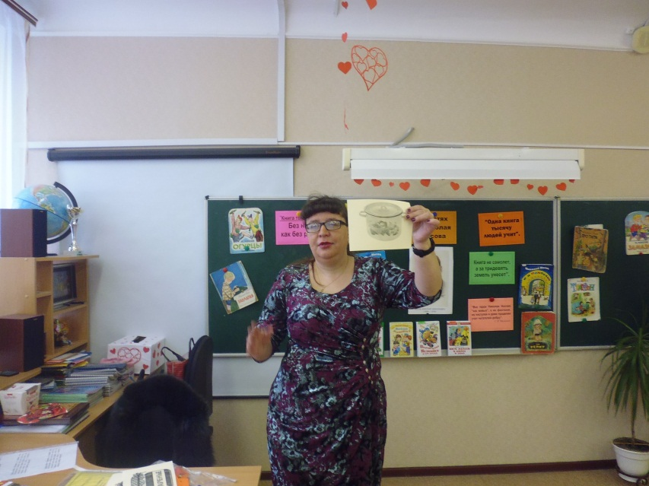
Очень участникам мероприятия понравились конкурсы «Мозаика», «Кто и кому так говорит?», «Шанс – викторина», «Внимательный читатель», «Что лишнее?», «Собери пословицу».
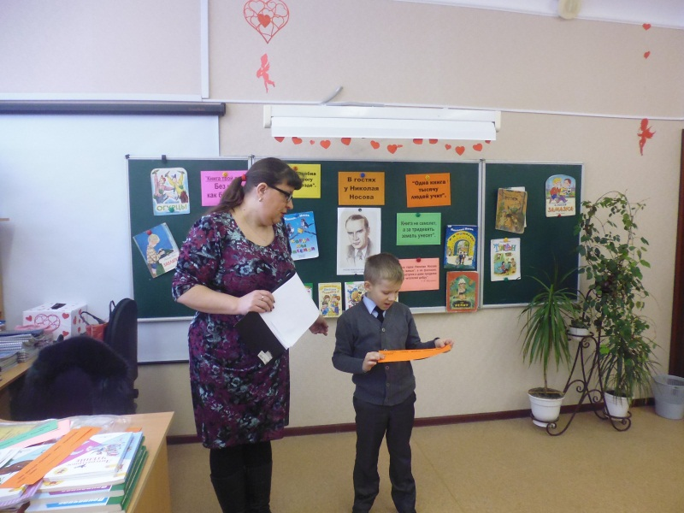
В конце программы ребята ответили на вопрос «Почему вам нравятся рассказы Н. Носова»? Ответы были самые разнообразные, но основной вывод сводился к следующему: «произведения писателя помогают преодолевать трудности, учат находить выход из разных ситуаций, быть смелыми, честными, вежливы, умелыми».
Самым активным участникам мероприятия были вручены грамоты.
